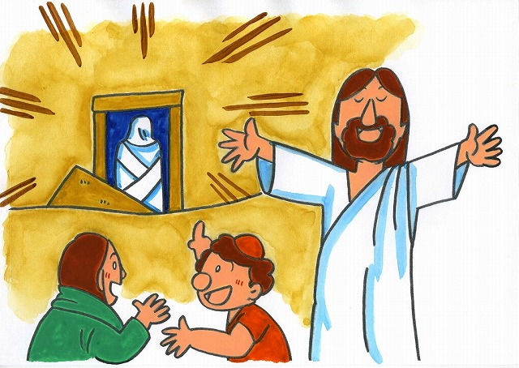
ラザロのよみがえり
ヨハネ2:1-11

1. 大切な人が死んでしまったら、どんなきもちですか?

( ) かなしい ( ) うれしい ( ) なにもかんじない

- イエス様がおはかのまえで、「ラザロよ、でてきなさい!」と言っています。
あなたなら、どんなことを考えますか?

( ) イエス様が、かなしすぎておかしくなった!
( ) イエス様、どうしたんだろう?
( ) イエス様なら、きっとできる!
( ) わからない

- あなたは、イエス様が死んだ人も生きかえらせる力のあるかただと信じますか?

はい いいえ

4. 暗唱聖句を覚えましょう。 ヨハネ11:40

もしあなたがしんじるなら、あなたはかみのえいこうをみる、とわたしはいったではありませんか。

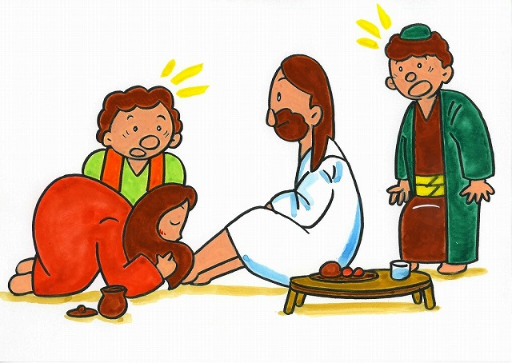
ナルドの香油
ヨハネ12:1-8

１. あなたは大切にしているものがありますか?

ある ない
２．マリヤは、どんなきもちでイエス様に香油をそそいだとおもいますか?
そうだなぁと思うものに○をつけてください。

（ ） イエス様のために、なにかしたい!
（ ） みんなのまえで、かっこよく見せたい!
（ ） イエス様に、いちばん大切なものをささげたい!
（ ） ほんとうは、したくないけど・・・・

３．ユダについて、ちがうことに○をつけてください。

( ) お弟子さんのひとり
( ) 会計のかかりだった
( ) マリヤのしたことを、心からよろこんだ
( ) お金をぬすんでいた

４. イエス様は、マリヤとユダのどちらをよろこばれましたか?

ユダ マリヤ

5. 暗唱聖句を覚えましょう マルコ14:8

このおんなは、じぶんにできることをしたのです。

まことのぶどうの木 ヨハネ9:1-12
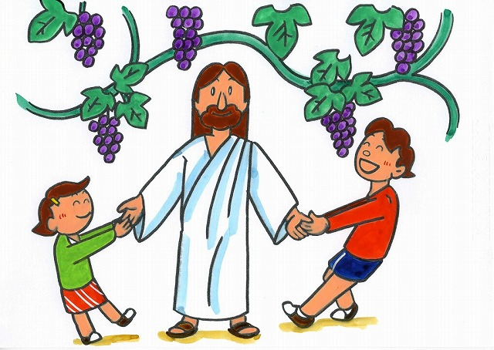

- イエス様につながっている木はどっちですか?

ア かれてしまった木
イ 実がたくさんなっている木

2. イエス様につながるとは、どういうことですか?

ア イエス様をしんじる
イ ともだちやテレビをしんじる

- つぎの文にまちがったことばが、あります。ただしくなおしてください。
れい) イエプさま→イエプさま イエスさま

わたしが、あなたぐたを あいデたように、あなたがたも たがらに あいしあいなさい。

4. 暗唱聖句を覚えましょう。 ヨハネ15:5

わたしはぶどうのきで、あなたがたはえだです。ひとがわたしにとどまり、わたしもそのなかにとどまっているなら、そういうひとはおおくのみをむすびます。

十字架のイエスさま ヨハネ19章23-30節

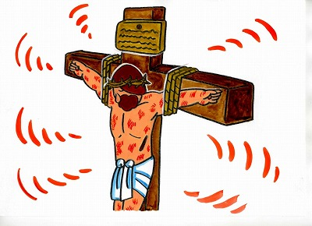
- イエス様の十字架の下で、兵士たちは何をしていましたか？

（ ）お酒を飲みながら、宴会をしていた
（ ）トランプをしてもりあがっていた
（ ）イエス様の着物を分けていた
（ ）イエスさまが助かるように祈っていた

- イエス様といっしょに十字架にかかった人は何人だったでしょう?

a. 1人 b. 2人 c. 3人 d.4人

- イエス様が十字架の上で愛する弟子に誰のお世話をお願いしたでしょう?

( ) イエス様のお母さんのマリヤ
( ) マグダラのマリヤ
( ) イエス様の兄弟
( ) モーセ

- イエス様の十字架は何のためですか? あいているところに□からことばをえらんで
いれましょう。

イエス様の十字架は、( )の( )を( ) て
くださるためです。それは、イエス様が私たちを( )して下さるためです。
わたしたち 天皇陛下 つみ 病気 お金 ゆるし だます おこる
愛 おどか

4. 暗唱聖句を覚えましょう。 ローマ3:23-24

すべての人は、罪を犯したので、神からの栄誉を受けることができず、ただ、神の恵み
により、イエス・キリストによる贖いのゆえに、価なしに義と認められるのです。

